Стохастический бинарный нейрон (СБН): физическая реализация.

Для физической реализации СБН нашей лабораторией был выбран сверхпроводящий нитрид ниобия (NbN) в форме тонкой полоски шириной 150-300 нм и длиной 5-15 мкм, с подведенными с обеих сторон контактами (рис. 1). Из-за маленькой ширины полоски тепло, выделяющееся в сверхпроводнике при его переключении в нормальное состояние, не успевает рассеяться сразу. Это приводит к тому, что сверхпроводник находится в режиме стохастических переключений между сверхпроводящим и нормальным состояниями, причем вероятность переключения зависит от амплитуды приложенного напряжения. Таким образом, реализуется основное свойство стохастического бинарного нейрона.

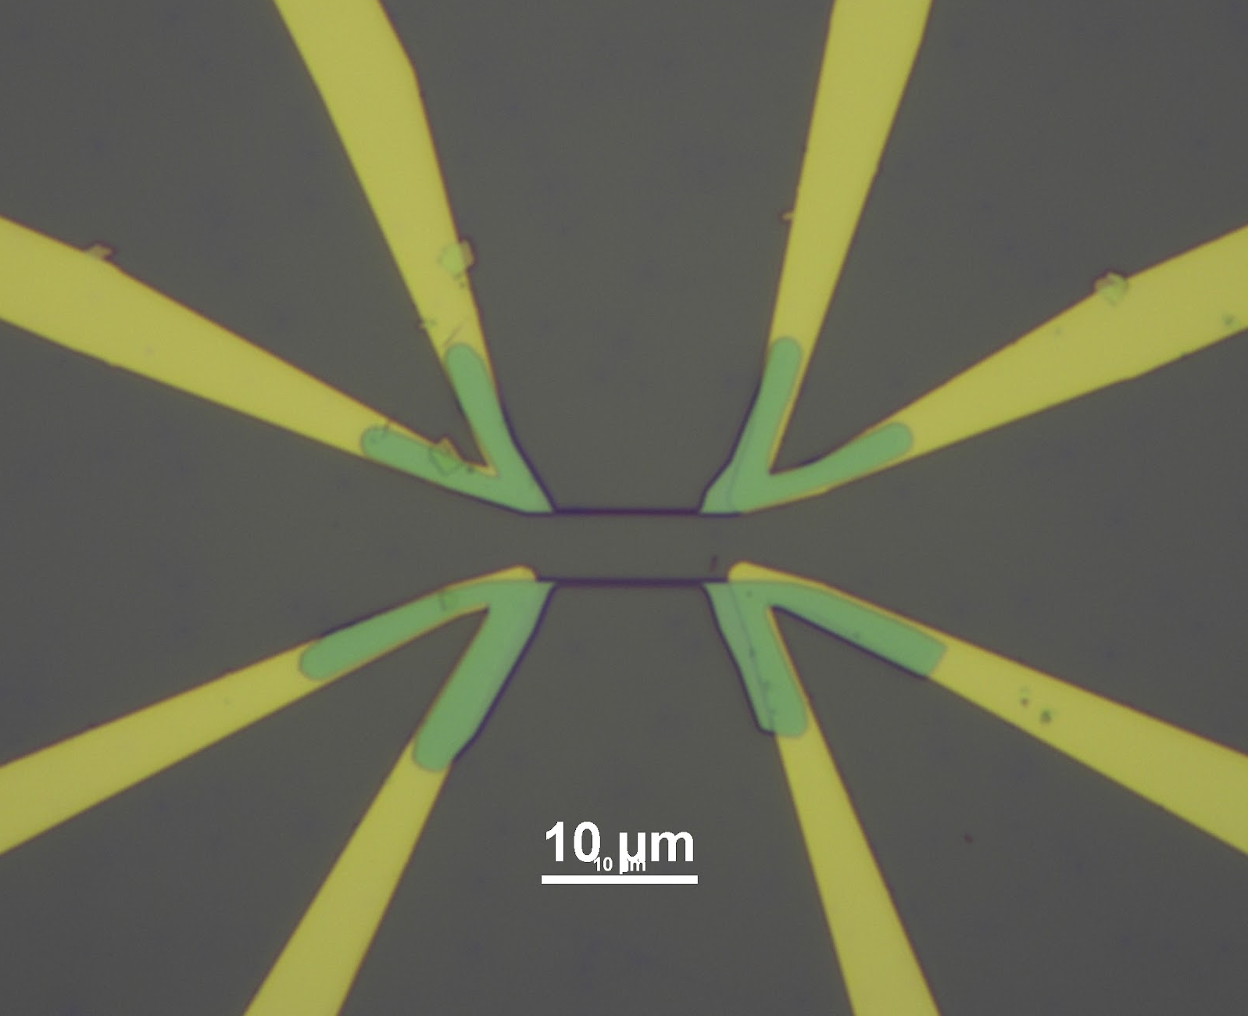
Рис. 1. Оптическое изображение двух параллельно расположенных СБН из нитрида ниобия шириной 250 нм и 300 нм, с подведенными золотыми контактами. Показана центральная область чипа, размерная шкала 10 мкм. Тонкие полоски в середине, а также области зеленого цвета - нитрид ниобия, дорожки желтого цвета - золото.

Фабрикация СБН производится на кремниевой подложке, покрытой оксидом кремния. Первым этапом на подложку напыляются золотые контакты и площадки, которые необходимы для дальнейшего подключения чипа к измерительному оборудованию (рис. 2).

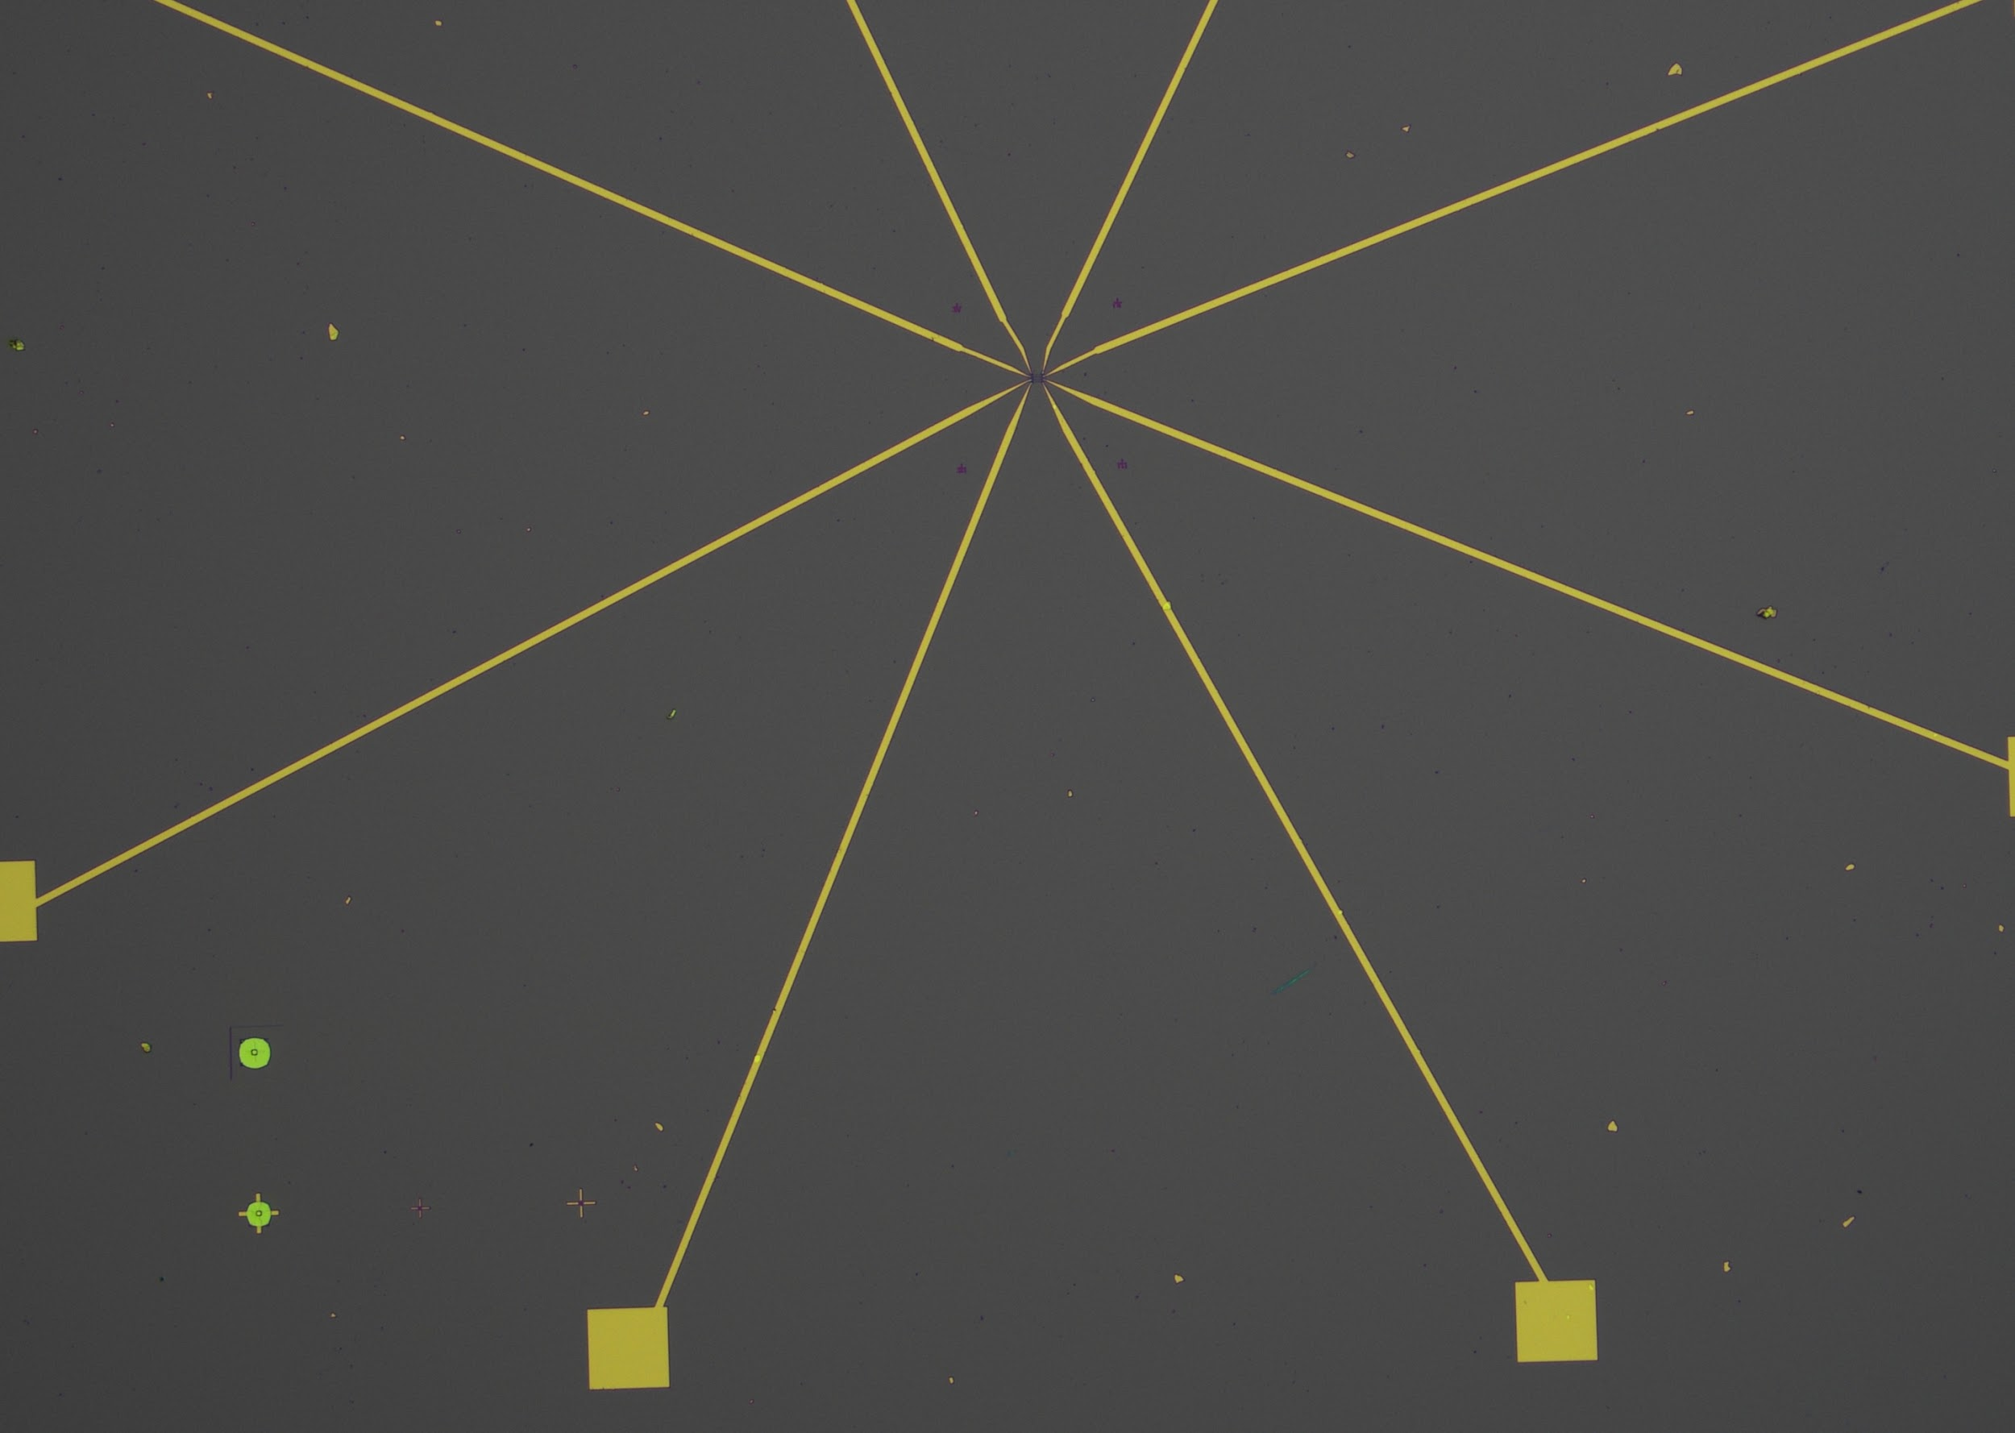
Рис. 2. Оптическое изображение чипа с золотыми контактами и площадками. Размер области на изображении примерно 2х1,5 мм. На золотые площадки в дальнейшем устанавливаются золотые проволоки, идущие на переходную плату для подключения чипа к измерительному оборудованию.

Затем сверху напыляется нитрид ниобия толщиной 20-25 нм с подслоем из ниобия толщиной 5 нм. Ниобий и нитрид ниобия напыляются последовательно в одном технологическом процессе. Напыление происходит по заранее подготовленной маске, обеспечивающей необходимый рисунок напыления - одна или несколько тонких полосок в центре чипа с перекрытием по золотым контактам (рис. 3).

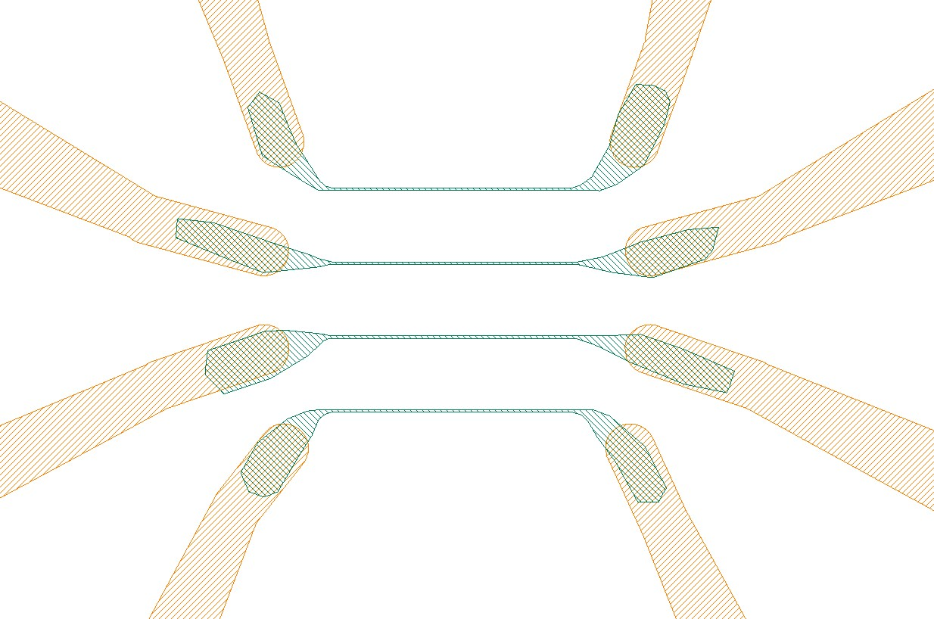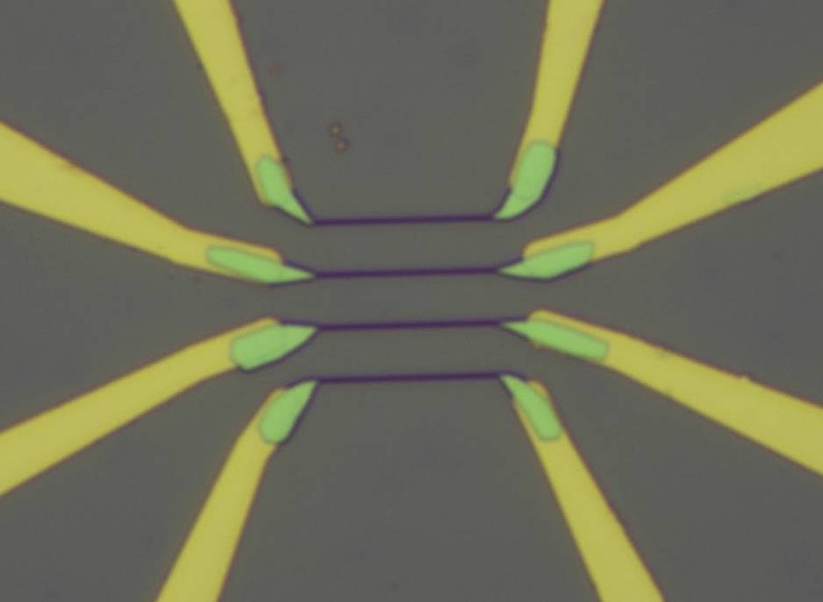
Рис. 3. Разработанный дизайн (слева) и оптическое изображение готового чипа (справа) из четырех параллельно расположенных СБН шириной 250 нм с подведенными золотыми контактами. Показана центральная область чипа, примерный размер области на оптическом изображении 60х40 мкм. Тонкие полоски в середине, а также области зеленого цвета - нитрид ниобия, дорожки желтого цвета - золото.

В первых реализациях толщина полоски нитрида ниобия была около 50 нм, однако по результатам измерений выяснилось отсутствие у такого СБН гистерезиса - разницы температур при переключениях между нормальным и сверхпроводящим состояниями, которая обеспечивает режим стохастических переключений СБН. В результате было принято решение уменьшить толщину нитрида ниобия вдвое, и такая реализация обеспечила гистерезис.

Маски для создания нужного рисунка при напылении золота и нитрида ниобия выполняются методом электронно-лучевой литографии. Электронно-лучевая литография допускает уширение рисунка, зависящее от многих параметров технологического процесса, в результате чего реальная ширина полосок, получающихся после напыления, может отличаться от ширины, заложенной в дизайне. Для обеспечения выбранной ширины полосок NbN были проведены тесты, в результате которых были получены соответствия ширины, задаваемой в дизайне для электронно-лучевой литографии, и реально получающихся размеров полоски нитрида ниобия.

На завершающем этапе фабрикации чипа с СБН на золотые площадки подложки устанавливаются золотые проволоки, которые соединяют сигнальные линии, идущие от каждого СБН, с переходной платой и далее с измерительным оборудованием.

Для улучшения параметров нейрона в настоящее время проверяется альтернативный способ фабрикации описанного СБН, который заключается в вытравливании полосок из пленки нитрида ниобия, напыленной целиком на всю кремниевую подложку. Такой способ позволяет работать с нитридом ниобия, напыляемом при температуре более 300 градусов Цельсия. Высокая температура напыления обеспечивает более четкую структуру материала, это позволяет предположить, что и качество нейрона будет лучше. Вытравливание производится методом сухого плазмохимического травления смесью газов Ar и SF6. Маска для травления делается методом электронно-лучевой литографии.

Для работы на высоких частотах между выводами нейрона и золотыми площадками на чипе добавляются согласующие тэперы - дорожки определенного дизайна, главной особенностью которых является плавное увеличение ширины. Тэперы отвечают за то, чтобы на высоких частотах мощность подаваемых и считываемых сигналов рассеивалась на отражениях минимально. Вид таких согласующих тэперов показан на рис.4.

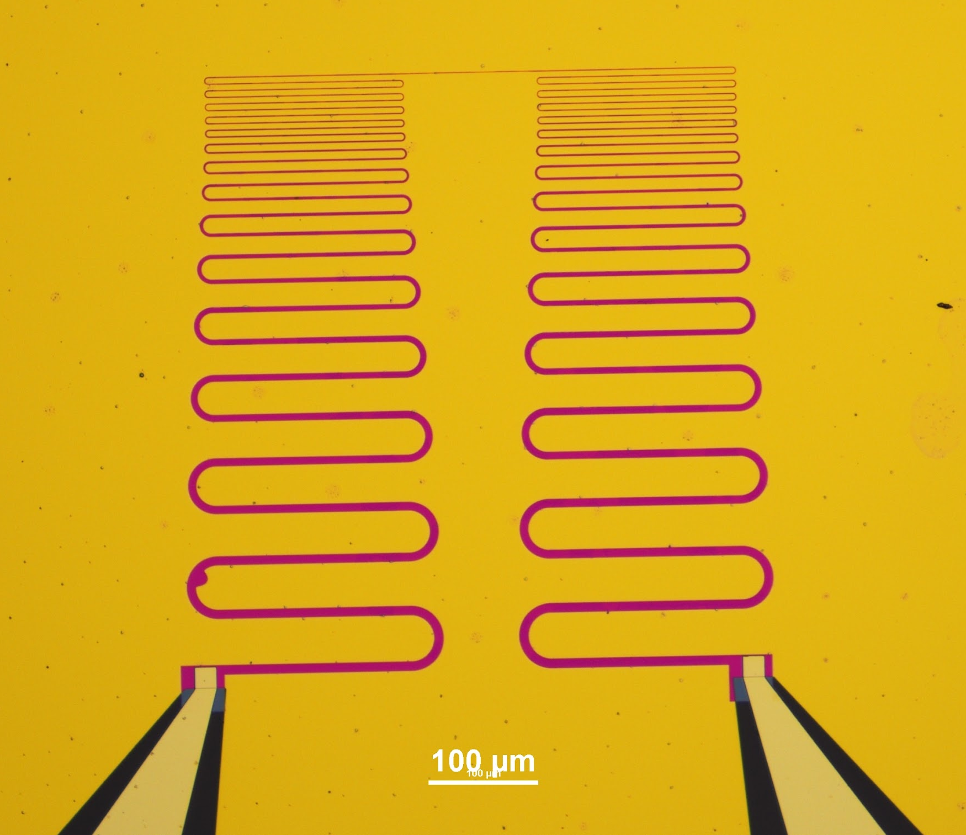
Рис. 4. Оптическое изображение согласующих тэперов, размерная шкала 100 мкм.

